Література про Т.Г. Шевченка
Тут зібрані книги про життя та діяльність Т.Г. Шевченка. Розділ містить близько 50 примірників, виданих у період з 1970 року до нашого часу. Представлені біографії, спогади, літературні нариси, семінарії, літературні дослідження, аналіз поетичних творів, листи до Шевченка та інше. Присутні книги таких відомих авторів як Михайлина Коцюбинська, Богдан Лепкий, Георгій Неділько.

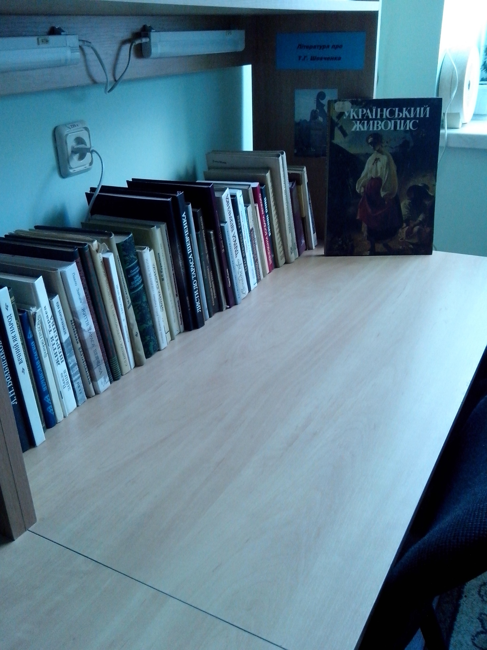
Література про Т.Г. Шевченка

Твори
Т.Г. Шевченка
Виставка представлена творами ювіляра: Повне зібрання творів у 12 томах ( новітнє видання), попередні тритомні твори( 1949 та 1989 років), декілька вибраних творів, збірки повістей, поезій та окремі твори.
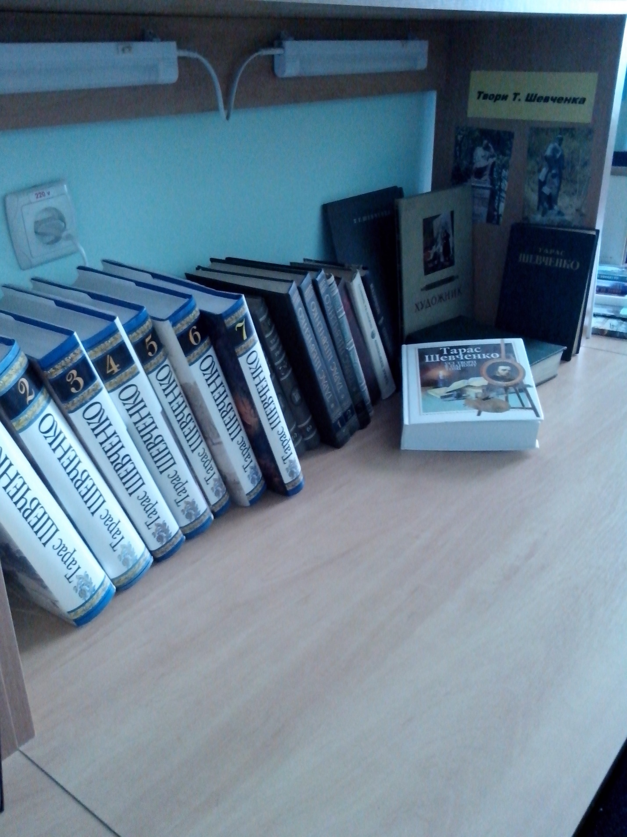
Твори Т.Г. Шевченка

Кобзарі
вартують окремої уваги.
На цій поличці зібрані Кобзарі різних видавництв та років
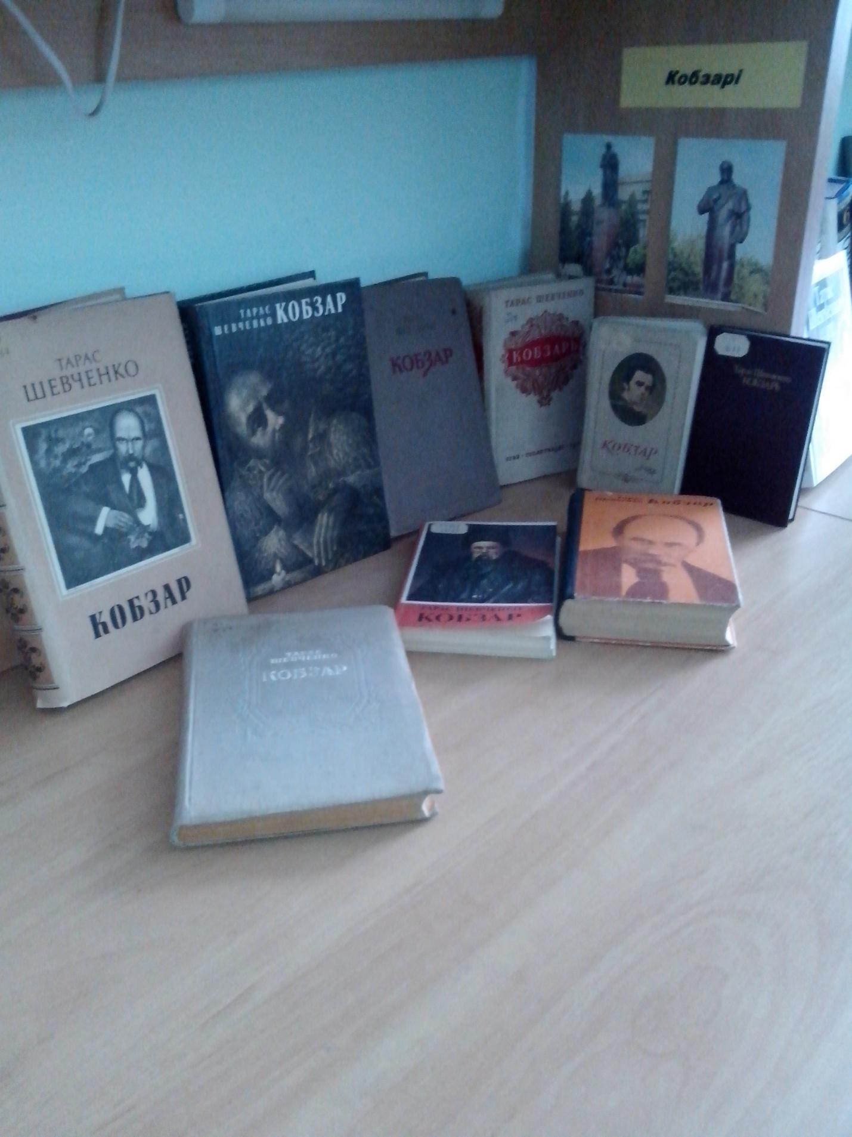
Кобзарі

Образ Т.Г. Шевченка в художній літературі

Степан Васильченко «У бір’янах», Леонід Смілянський «Молодость поэта», Зінаїда Тулуб «В степу безкраїм за Уралом», Олександр Ільченко «Петербурзька осінь», Володимир Дарда «Переяславські дзвони» - перелік художніх творів про життя великого українського генія.

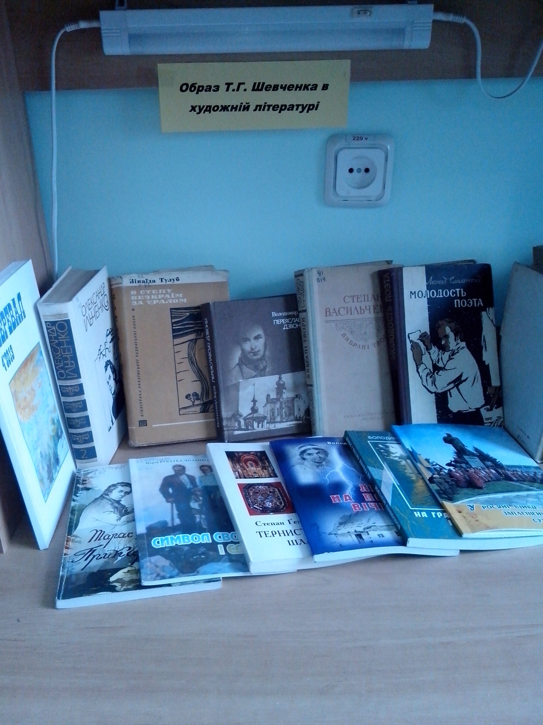
Образ Т.Г. Шевченка в художній літературі

Література про Т.Г. Шевченка. Ретро
(1940-1970 рр.)
Цікаво, що навіть під час другої світової війни не меркла пам’ять про славетного українського поета. Про це свідчать книги, видані у 1940-1944 роках. «Пам’яті Т.Г. Шевченка: збірник доповідей, читаних на ювілейній Шевченківській сесії Академії наук УРСР 9 і 10 березня 1943 р.» До складу редакційної колегії входили такі відомі діячі як Б.І. Чернишев, П.Г. Тичина, Л.М. Славін. Багато цікавих літературознавчих досліджень знайде для себе читач на цій полиці. Книги розставлені у хронолії видань.

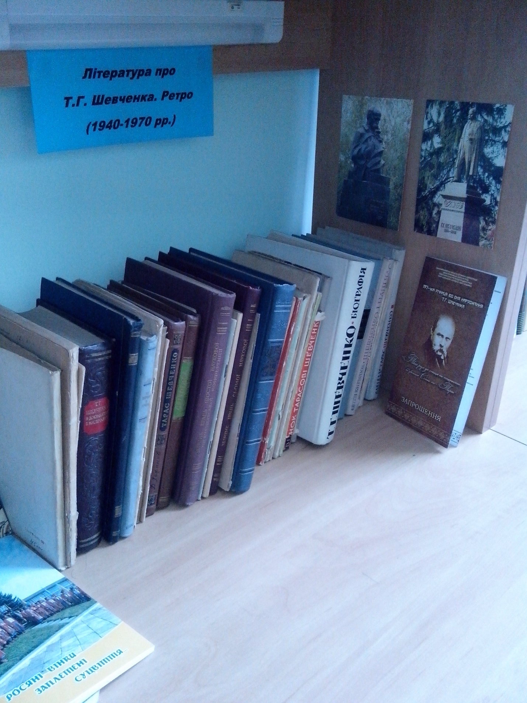
Література про Т.Г. Шевченка. Ретро (1940-1970 рр.)

Івано-Франківські автори про Т.Г. Шевченка
Петро Арсенич, Володимир Морозюк, Степан Геник, Володимир Кепич та інші твори івано-франківських дослідників творчості Т. Шевченка можна побачити на цій мініатюрній виставці

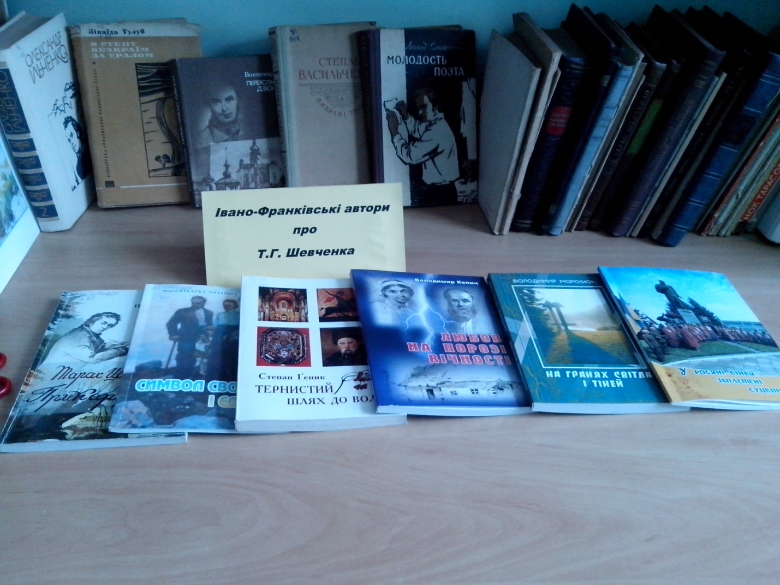
Івано-Франківські дослідники про Т.Г. Шевченка

